资助系统登录方式：
①．通过“四川省学生资助网”（http://www.scxszz.cn/）进入资助系统，如下图：

②．直接登录http://182.140.219.164:9091/pros/identity/indexgx.action
一、登录四川省高校国家奖助学金在线申请系统。【账号为身份证号，初始密码为身份证后六位，提示密码错误请与学院负责资助老师联系重置密码。】
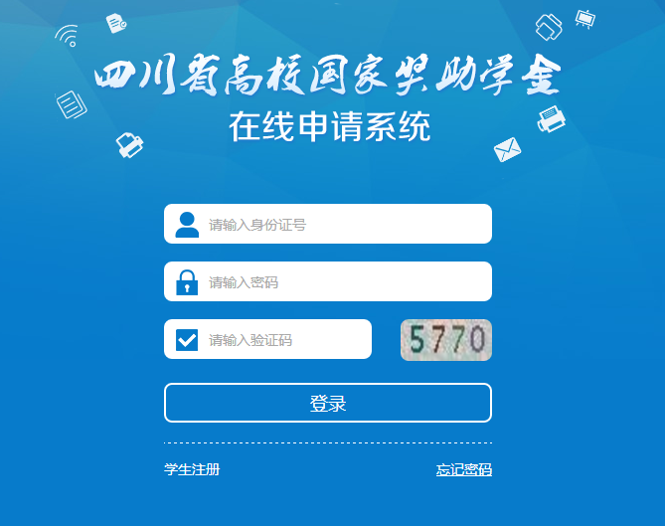
二、进入系统后点击家庭经济困难学生管理——学生在线申请。
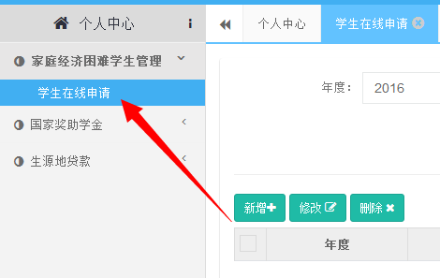
三、点击新增开始录入贫困生申请信息。
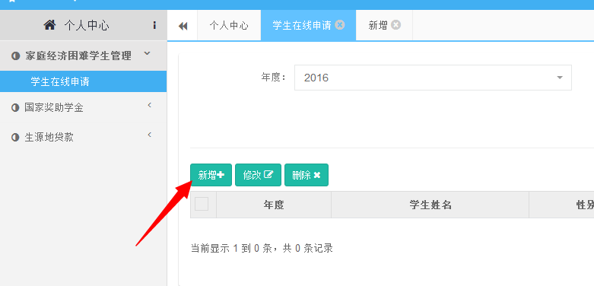
四、录入界面如下。【*号项为必填项。】
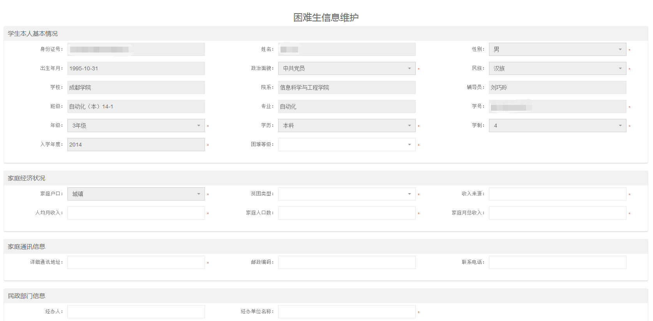
五、录入完成后点击页面最下方保存，等待审核。
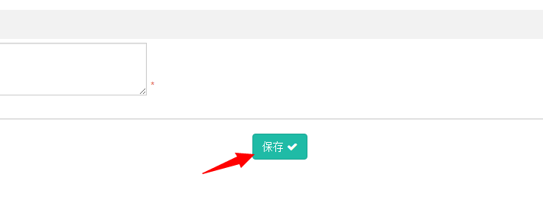
注：如有去年贫困认定过的同学忘记民政部门信息等内容，请在学生在线申请页面，年度选择2015年，可查询自己去年贫困认定的相关信息。
